
Uuden hallituksen jäsenen perehdytys
Perehdytyksen muistilista
 | Perehdyttäjä(t) | Tehty pvm
Tutustuminen
hallituksen jäsenten esittäytyminen ja tutustuminen
selvitetään uuden hallituksen jäsenen kiinnostuksen kohteet, osaaminen ja oppimishalukkuus erilaisiin tehtäviin
Yhdistyksen toiminta
yhdistyksen säännöt
yhdistyksen kokoukset
kuluvan vuoden toimintasuunnitelma ja talousarvio
edellisen vuoden vuosikertomus ja tilinpäätös
yhdistyksen toiminta ja vuosikello
yhdistyksen sisäinen ja ulkoinen viestintä ja tiedottaminen
yhdistyksen varainhankinta
yhdistyksen käyttämät tilat
yhteistyötahot ja -kumppanit
Reumaliiton toimintaan ja tarjontaan tutustuminen
- Reumaliiton verkkosivujen (www.reumaliitto.fi) Yhdistyksille-osioon tutustuminen
- yhdistyskirjeen tilaaminen
- mahdollinen ilmoittautuminen Reumaliiton uusien hallitusjäsenten tapaamiseen ja / tai hallituskouluun
Yhdistyksen hallituksen toiminta
hallituksen kokouskäytännöt (aikataulut, kokousten määrä, kesto, paikka, esityslista, pöytäkirja ja valmistautuminen kokouksiin)
hallituksen muut toimintatavat (esim. viestintäkanavat, tavoitettavuus, avun pyytäminen ja tarjoaminen, esteestä ilmoittaminen)
uuden hallituksen jäsenen oma rooli ja tehtävät, perehdyttäminen
hallituksen jäsenten toimenkuvat, roolit, vastuut ja tehtävät sekä mahdolliset tehtäväparit
hallinnon vuosikello
käytettävissä olevat laitteet ja muut välineet (esim. puhelin, sähköpostitilit, tulostin, käyttäjätunnukset)
taloudenhoidon käytännöt (esim. kulukorvausten ja matkalaskujen perusteet, laskujen hyväksyntä)
tietosuoja-asiat ja näistä huolehtiminen yhdistyksen toiminnassa
kuvaus- ja julkaisuluvat (esim. hallituksen jäsenen nimi ja kuva verkkosivuilla)

Uuden hallituksen jäsenen perehdytyksen muistilistan käyttäminen
- Muistilistaa voi käyttää sellaisenaan tai muokata sitä yhdistyksen oman tarpeen mukaan.
- Osa listan asioista voi olla uuden jäsenen omaa tutustumista, osassa nimetyt henkilöt pitävät huolta siitä, että asiat käydään yhdessä läpi keskustellen.
- Muistilistaa voi käyttää myös säännöllisenä tukena hallituksen toiminnassa, esimerkiksi järjestäytymiskokouksen yhteydessä, vaikka uusia jäseniä ei hallituksessa olisikaan.
- Roolikohtaiseen perehdyttämiseen löytyy apua Reumaliiton verkkosivuilta: reumaliitto.fi > yhdistystoiminnan hallinto > yhdistyksen johtaminen ja kehittäminen > roolikohtaiset pikaperehdytykset.
- Hallitustoimijoiden on hyvä tutustua yhdistyslakiin sekä muihin yhdistystoimintaan vaikuttaviin ja sitä sääteleviin lakeihin.
- Hallituksen uudet jäsenet voivat osallistua Reumaliiton etätilaisuuteen Uusien hallitusjäsenten tapaaminen. Hallituskouluun voivat osallistua yksittäiset henkilöt tai vaikka koko hallitus yhdessä. Lue lisää Reumaliiton verkkosivuilta.

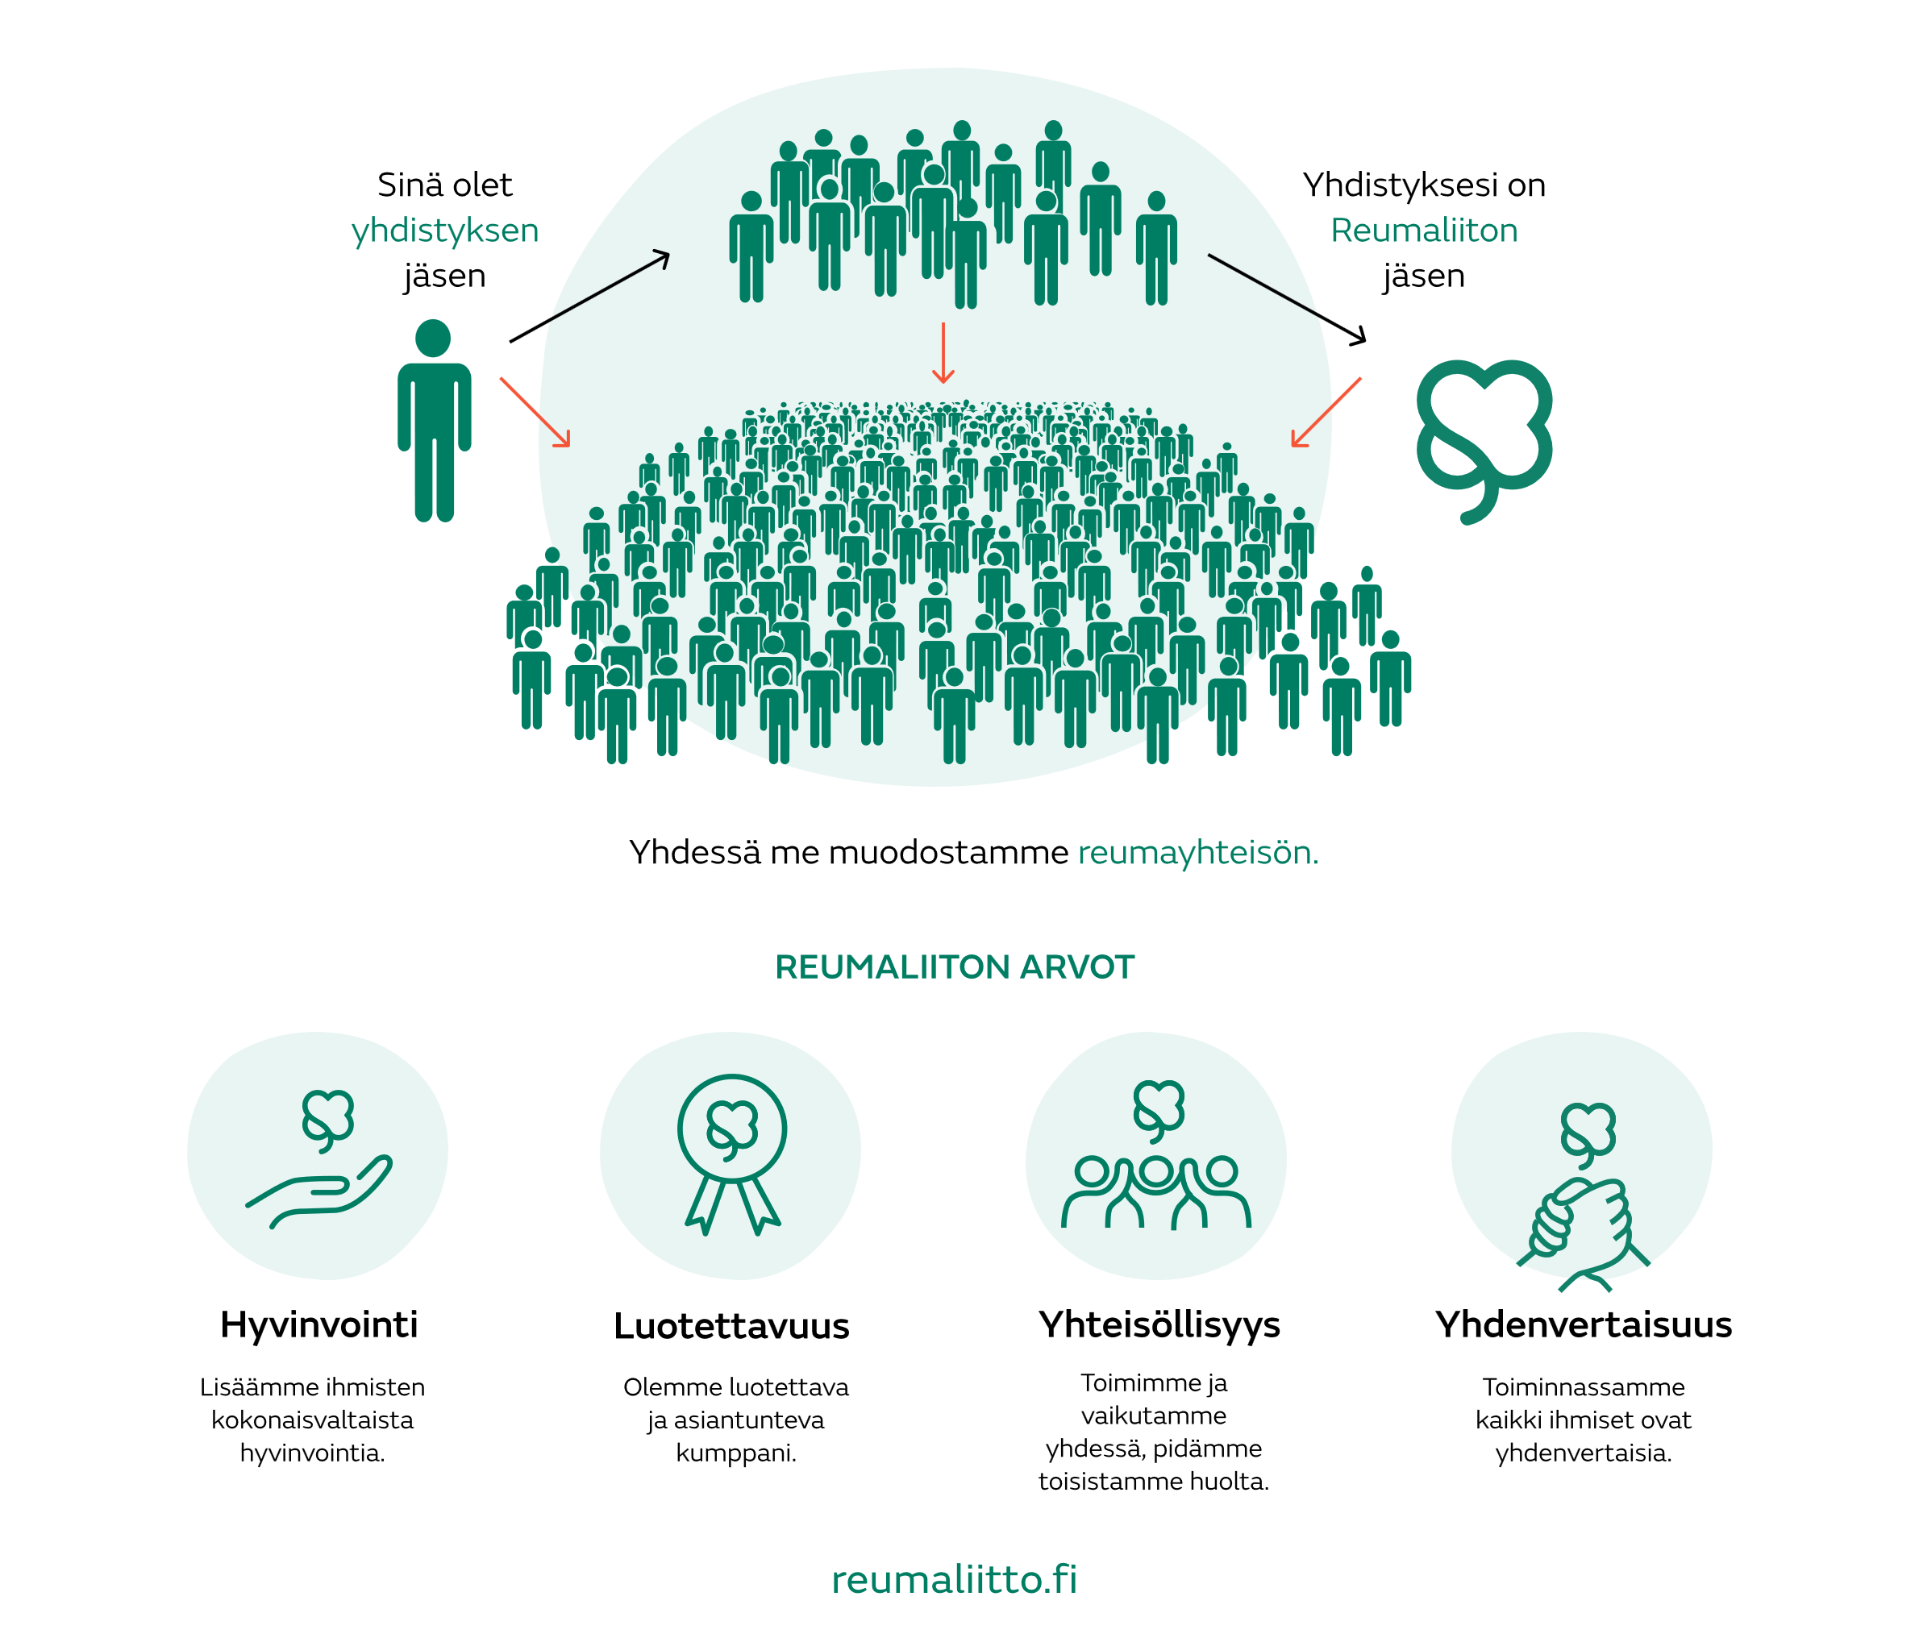
Reumaliitto on valtakunnallinen kansanterveys-, liikunta-, potilas- ja vammaisjärjestö

